KHẢO SÁT VÀ PHÂN TÍCH THIẾT KẾ HỆ THỐNG

Môn: Công nghệ phần mềm

Đề tài: Đưa đón sân bay

Giáo viên: Bùi Thị Thanh Tú

|  |  |
| --- | --- |
| Mã số nhóm: | |
| Tên thành viên | **Mã số sinh viên** |
| Lương Minh Thành | 19DH111198 |
| Hà Quán Hưng | 19DH111082 |
| Nguyễn Hoàng Long |  |

Mục lục

**KHẢO SÁT HIỆN TRẠNG** **4**

Mô hình cơ cấu tổ chức 4

Sơ đồ tổ chức 4

Ý nghĩa các bộ phận 4

Nhu cầu người dùng và Yêu cầu của phần mềm (NGHIỆP VỤ) 5

Biểu mẫu 6

Quy định 6

Danh sách yêu cầu 7

Danh sách yêu cầu nghiệp vụ 7

Danh sách yêu cầu tiến hóa 7

Danh sách yêu cầu bảo mật 8

Danh sách yêu cầu an toàn 8

Danh sách yêu cầu tương thích 9

**PHÂN TÍCH YÊU CẦU** **10**

**Usecase Diagram** **10**

**Sơ đồ mức tổng quát** **10**

Sơ đồ chi tiết: 10

Quy trình tìm kiếm chuyến xe(customer) 10

Xem lịch sử giao dịch(customer) 11

Hủy chuyến xe(customer) 11

Quản lý chuyến xe(partner) 12

Đặc tả Usecase 13

Sequence Diagram 16

Quy trình Lập hóa đơn bán hang cho khách đã đặt hàng 16

Quy trình đặt phòng 17

Activity Diagram 18

Quy trình Lập hóa đơn bán hang cho khách đã đặt hàng 18

Quy trình đặt phòng 19

Statechart Diagram 20

StateChart – đối tượng Hóa đơn 20

Giả định 02: khách đặt đơn hàng nào, thì cửa hang xuất hóa đơn, xuất hang và giao hàng cho đơn hang đó: 21

Class Diagram 22

Sơ đồ khai thác hệ thống (Deployment Diagram) 22

Cách thức triển khai 22

Ứng dụng sử dụng CSDL [MySQL / SQL Server / Oracle / NoSQL / File], triển khai dưới dạng CSDL [tập trung / phân tán]. 22

Sơ đồ triển khai 23

THIẾT KẾ DỮ LIỆU **23**

**Sơ đồ logic** **23**

**Chi tiết các bảng** **23**

**Bảng …** **23**

Nội dung bảng tham số 24

Các thuộc tính tối ưu tốc độ xử lý 24

Các câu SQL theo biểu mẫu 24

JOB 24

TRIGGER 24

STORE PROCEDURE 24

# 

# KHẢO SÁT HIỆN TRẠNG

## Mô hình cơ cấu tổ chức

### Sơ đồ tổ chức

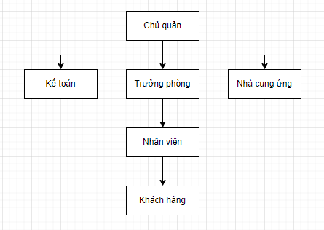

### Ý nghĩa các bộ phận

|  |  |  |
| --- | --- | --- |
| **STT** | **Tên bộ phận** | **Mô tả** |
| 1 | Chủ quản | Chịu trách nhiệm cho toàn bộ hệ thống |
| 2 | Nhà cung ứng | Cung cấp các chuyến xe cho bên chủ quản |
| 3 | Kế toán | Thực hiện các tính toán, sao kê, doanh thu |
| 4 | Trưởng phòng | Quản lý, đốc thúc công việc nhân viên |
| 5 | Nhân viên | Người trực tiếp giao tiếp, giải đáp thắc mắc với khách hàng |
| 6 | Khách hàng | Người trực tiếp sử dụng hệ thống |

## Nhu cầu người dùng và Yêu cầu của phần mềm (NGHIỆP VỤ)

|  |  |  |  |  |  |  |  |  |
| --- | --- | --- | --- | --- | --- | --- | --- | --- |
| **STT** | **Nhu cầu** | **Nghiệp vụ** | **Ai** | | | | **Mức độ hỗ trợ** | **Phân loại yêu cầu** |
| **Lãnh đạo** | **Bộ phận thực hành** | **Bộ phận liên quan** | **Hệ thống ngoài** |
| 1 | Khách hàng có thể đặt vé thông qua website | Đặt vé qua website |  | PKD: Khách hàng |  |  | Bán tự động |  |
| 2 | Khách hàng muốn kiểm tra hóa đơn mình đã thanh toán | Xuất phiếu hóa đơn |  | Nhân viên |  |  | Bán tự động |  |
| 3 | Khách hàng muốn kiểm tra lại lịch sử những chuyến đã đặt | Xem lịch sử các chuyến |  | Khách hàng |  |  | Tự động | Lưu trữ |
| 4 | Khách hàng có nhu cầu hủy vì một lý do chính đáng | Gửi phản hồi |  | Nhân viên |  |  | Bán tự động | Lưu trữ |
| 5 | Khách hàng đặt nhiều chuyến xe cùng lúc | Đặt vé |  | Nhân viên |  |  | Bán tự động | Lưu trữ |
| 6 | Khách hàng muốn sửa thông tin vé | Sửa thông tin vé |  | PKD: Khách hàng |  |  | Tự động | Lưu trữ |

## 

## Biểu mẫu

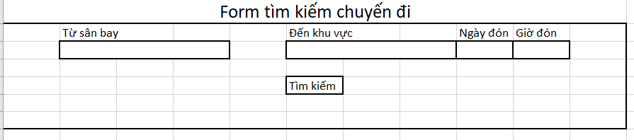

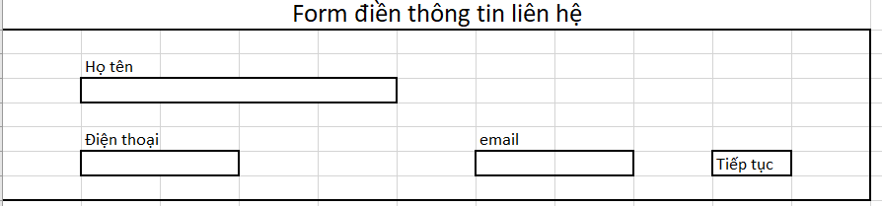

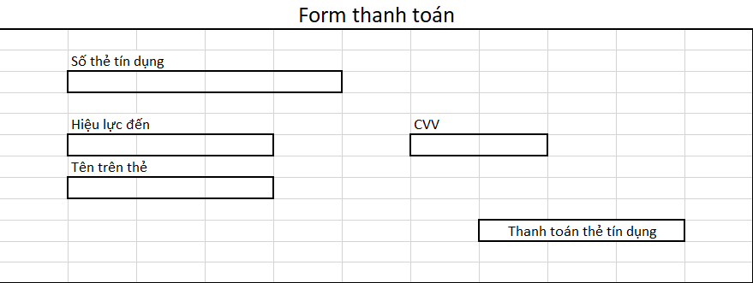

## Quy định

|  |  |
| --- | --- |
| **Quy định** | **Nội dung** |
| QD01 | Điền đầy đủ nội dung trong ô |
| QD02 | Cập nhật đầy đủ thông tin cá nhân |
| QD03 | Điền thông tin thẻ tín dụng để thanh toán |

## Danh sách yêu cầu

## Danh sách yêu cầu nghiệp vụ

|  |  |  |  |  |  |
| --- | --- | --- | --- | --- | --- |
| **Bộ phận: Khách Hàng** | | | | | |
| STT | Nghiệp vụ | Mô tả tóm tắt | Biểu mẫu | Quy định | Ghi chú |
| 1 | In phiếu thanh toán hóa đơn | Nhân viên xuất phiếu hóa đơn cho khách hàng đối chiếu sau này |  |  |  |
| 2 | Tìm phương tiện di chuyển | Tìm kiếm phương tiện phù hợp di chuyến đến nơi chi định | BM01 |  |  |
| 3 | Thanh toán chuyến đi | Trả tiền thanh toán cho chuyến xe muốn đi | BM03 |  |  |

|  |  |  |  |  |  |
| --- | --- | --- | --- | --- | --- |
| **Bộ phận: Đối tác kinh doanh** | | | | | |
| STT | Nghiệp vụ | Mô tả tóm tắt | Biểu mẫu | Quy định | Ghi chú |
| 1 | Quản lí chuyến đi | thêm / xoá / sửa các chuyến đi |  |  |  |
| 2 | Quản lí hoá đơn | Xem danh sách các đơn đặt |  |  |  |

### 

### Danh sách yêu cầu tiến hóa

|  |  |  |  |
| --- | --- | --- | --- |
| **Danh sách yêu cầu tiến hóa** | | | |
| STT | Nghiệp vụ | Tham số cần thay đổi | Miền giá trị cần thay đổi |
| 1 | Thay đổi quy trình thanh toán | Hình thức thanh toán  Số tiền thanh toán trước  Số tiền thanh toán sau khi giao hàng | Liệt kê hình thức: ví dụ Tiền mặt, Chuyển khoản |
| 2 | Thay đổi quy trình đặt chuyến đi |  |  |

### Danh sách yêu cầu bảo mật

|  |  |  |  |
| --- | --- | --- | --- |
| **Danh sách yêu cầu bảo mật** | | | |
| STT | Nghiệp vụ/ Nhóm người dùng | Đối tác hệ thống | Khách hàng |
| 1 | Lập phiếu đặt hàng trên app |  | Thêm, sửa, hủy đơn hàng |
| 2 | Import danh sách đơn đặt hàng từ google form | Toàn quyền |  |
| 3 | lập hóa đơn bán hàng cho khách đến mua trực tiếp | Toàn quyền | Xem (các đơn hang của mình) |
| 4 | Lập phiếu Giao hàng | Toàn quyền | Xem |
| 5 | Báo cáo kết quả bán hang hang ngày | Toàn quyền |  |

### 

### Danh sách yêu cầu an toàn

|  |  |  |  |
| --- | --- | --- | --- |
| **Danh sách yêu cầu an toàn** | | | |
| STT | Nghiệp vụ | Đối tượng | Ghi chú |
| 1 | Hủy logic (xóa logic) | Hóa đơn bán hang, Đơn đặt hàng | Hóa đơn bán hang: sẽ được xóa logic sau khi phát hiện thông tin trên hóa đơn đã nhập sai  Đơn đặt hang: sẽ được xóa logic khi khách hang yêu cầu hủy đơn hang (chưa xuất hóa đơn, và xuất hang) |
| 2 | Không cho phép xóa | Hóa đơn bán hang, Mặt hang, Khách hàng | Mặt hang, Khách hang đang còn được tham chiếu thông tin bởi các đối tượng khác thì không được xóa |
| 3 | Phục hồi | Hóa đơn bán hang, Đơn đặt hàng | Các dữ liệu đã hủy logic có thể được phục hồi lại (nếu chưa bị hủy thực sự) |
| 4 | Không cho phép chỉnh sửa | Hóa đơn bán hàng | Hóa đơn bán hang không được phép chỉnh sửa thông tin. Nếu sai thì hủy logic hóa đơn cũ, lập hóa đơn mới. |

### 

### Danh sách yêu cầu tương thích

|  |  |  |  |
| --- | --- | --- | --- |
| **Danh sách yêu cầu tương thích** | | | |
| STT | Nghiệp vụ | Đối tượng | Ghi chú |
| 1 | Lập xuất phiếu hóa đơn | File PDF | Hỗ trợ tất cả các định dạng pdf |

# 

# PHÂN TÍCH YÊU CẦU

# Usecase Diagram

# Sơ đồ mức tổng quát

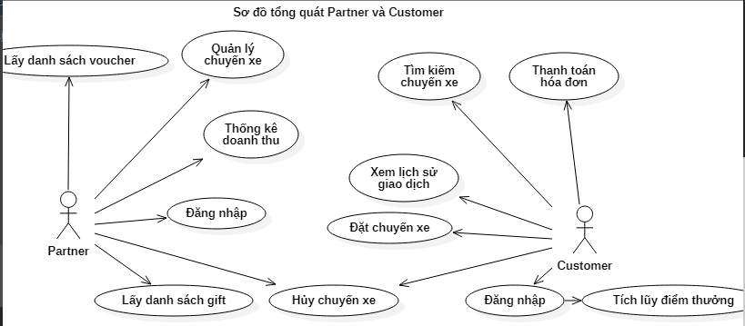

### Sơ đồ chi tiết:

### Quy trình tìm kiếm chuyến xe*(customer)*

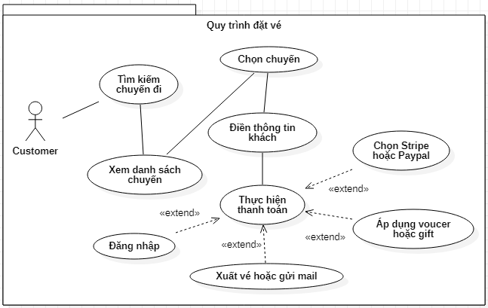

## Hủy chuyến xe*(customer)*

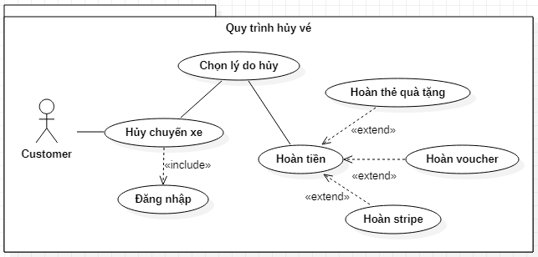

* + - 1. Xử lý các yêu cầu hủy chuyến xe*(partner)*

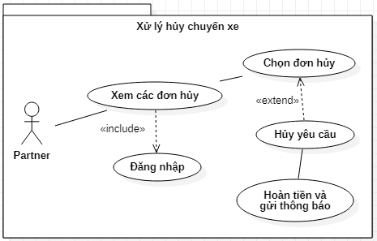

## Đặc tả Usecase

|  |  |  |  |
| --- | --- | --- | --- |
| **Name** | Thêm | **Code** |  |
| **Description** | Thêm các phương tiện vào trong danh sách quản lý | | |
| **Actor** | Chủ quản | **Trigger** | Trong mục quản lý chuyến xe, chọn chức năng thêm chuyến |
| **Pre-condition** | Chủ quản đăng nhập vào tài khoản được cấp | | |
| **Post-condition** | Thông tin chuyến xe đó được thêm vào hệ thống và quay về trang chính quản lý | | |
| **Error situations** | 1. Chuyến xe đã tồn tại nhưng vấn có thể thêm thành công. 2. Chuyến xe không tồn tại nhưng vẫn không cho thêm. | | |
| **System state in error situations** | Không thể thêm vào db. | | |
| **Standard flow/process** | 1. Chọn chức năng thêm chuyến 2. Điền thông tin chuyến. 3. Xác nhận thông tin chuyến 4. Hệ thống lưu thông tin chuyến | | |
| **Alternative Flow 1** | Tại bước 3, nếu thông tin chuyến đã có sẽ nhận thông báo và quay lại bước 2 để nhập lại chuyến khác | | |

### 

|  |  |  |  |
| --- | --- | --- | --- |
| **Name** | Xóa | **Code** |  |
| **Description** | Xóa các phương tiện vào trong danh sách quản lý | | |
| **Actor** | Chủ quản | **Trigger** | Trong mục quản lý chuyến xe, muốn xóa chuyển nào sẽ trỏ vào chuyển xe đó để hiện biểu tượng xóa |
| **Pre-condition** | Chủ quản đăng nhập vào tài khoản được cấp | | |
| **Post-condition** | Dữ liệu về chuyến xe đó bị xóa khỏi db và cả trên trang chính | | |
| **Error situations** | Thông báo xóa thành công nhưng vẫn chưa xóa | | |
| **System state in error situations** | Không thể xóa trong db | | |
| **Standard flow/process** | 1. Trỏ đến thông tin chuyến đó 2. Chọn biểu tượng xóa. 3. Xác nhận thông báo thực sự muốn xóa. 4. Hệ thống xóa thông tin chuyến. | | |

### 

|  |  |  |  |
| --- | --- | --- | --- |
| **Name** | Sửa | **Code** |  |
| **Description** | Sửa các thông tin chuyến xe bị sai hoặc đổi thông tin chuyến không mong muốn | | |
| **Actor** | Chủ quản | **Trigger** | Trong mục quản lý chuyến xe, muốn sửa chuyển nào sẽ trỏ vào chuyển xe đó để hiện biểu tượng sửa |
| **Pre-condition** | Chủ quản đăng nhập vào tài khoản được cấp | | |
| **Post-condition** | Thông tin chuyến xe đó được thêm vào hệ thống và quay về trang chính quản lý | | |
| **Error situations** | 1. Không thể sửa thông tin chuyến xe. 2. Thông báo thông tin chuyến xe đã thành công nhưng chưa thay đổi. | | |
| **System state in error situations** | Không thể cập nhật trong db. | | |
| **Standard flow/process** | 1. Chọn chức năng sửa chuyến 2. Điền thông tin chuyến. 3. Xác nhận thông tin chuyến 4. Hệ thống lưu thông tin chuyến được sửa mới | | |
| **Alternative Flow 1** | Tại bước 3, nếu thông tin chuyến đã có sẽ nhận thông báo và quay lại bước 2 để nhập lại chuyến khác | | |

## Sequence Diagram

## Quy trình Lập hóa đơn bán hang cho khách đã đặt hàng

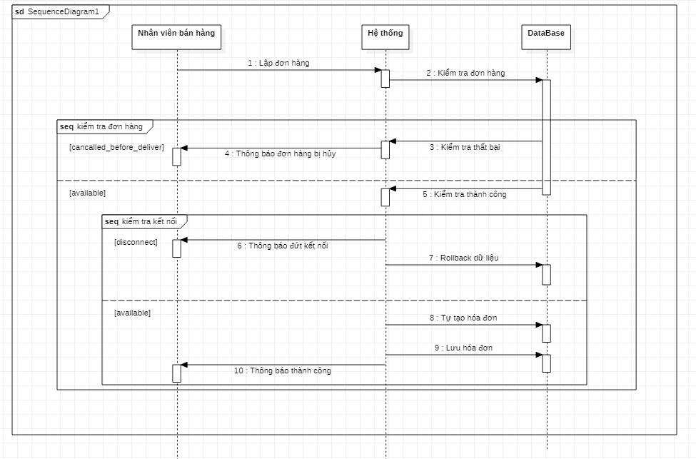

## Quy trình đặt phòng

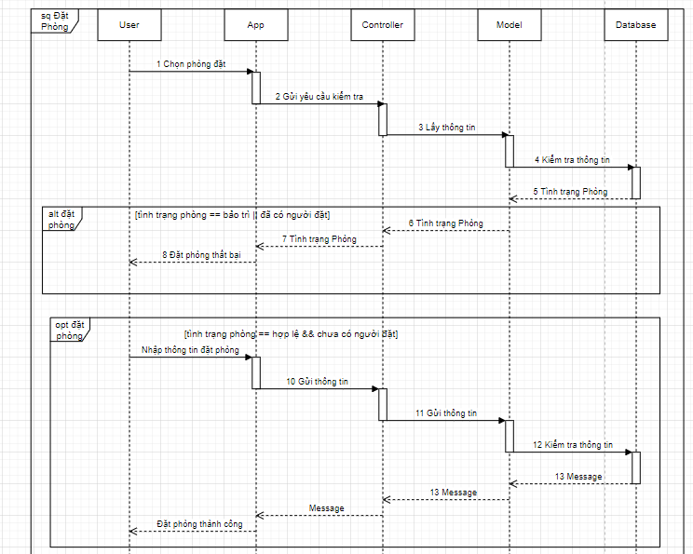

## Activity Diagram

## Quy trình Lập hóa đơn bán hang cho khách đã đặt hàng

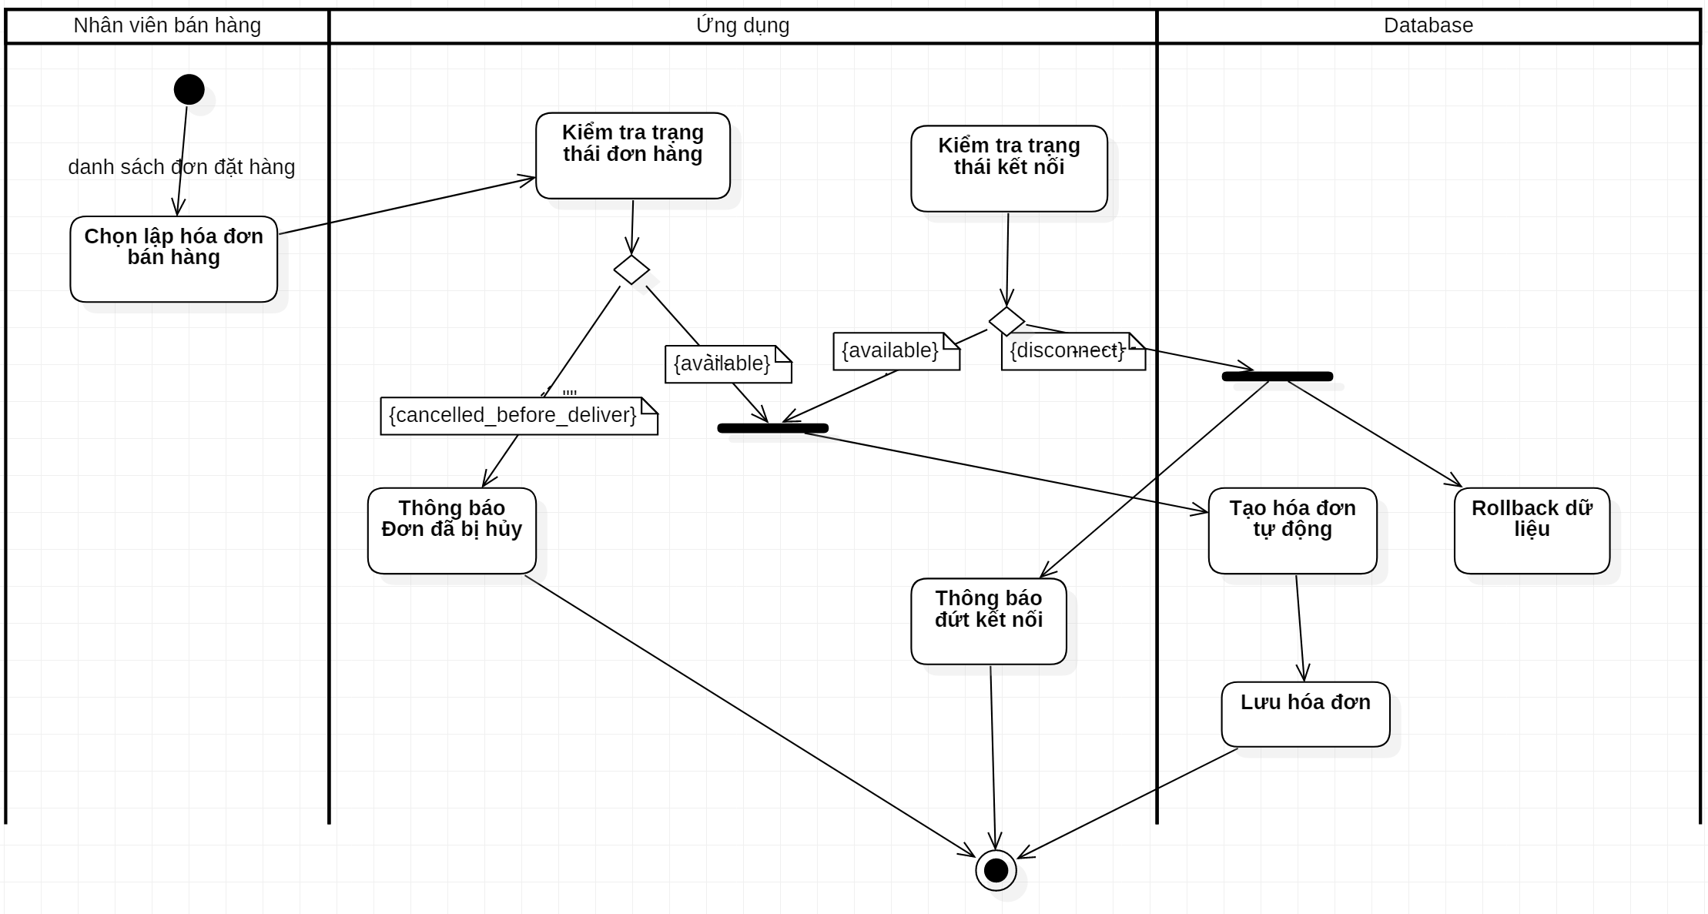

## Quy trình đặt phòng

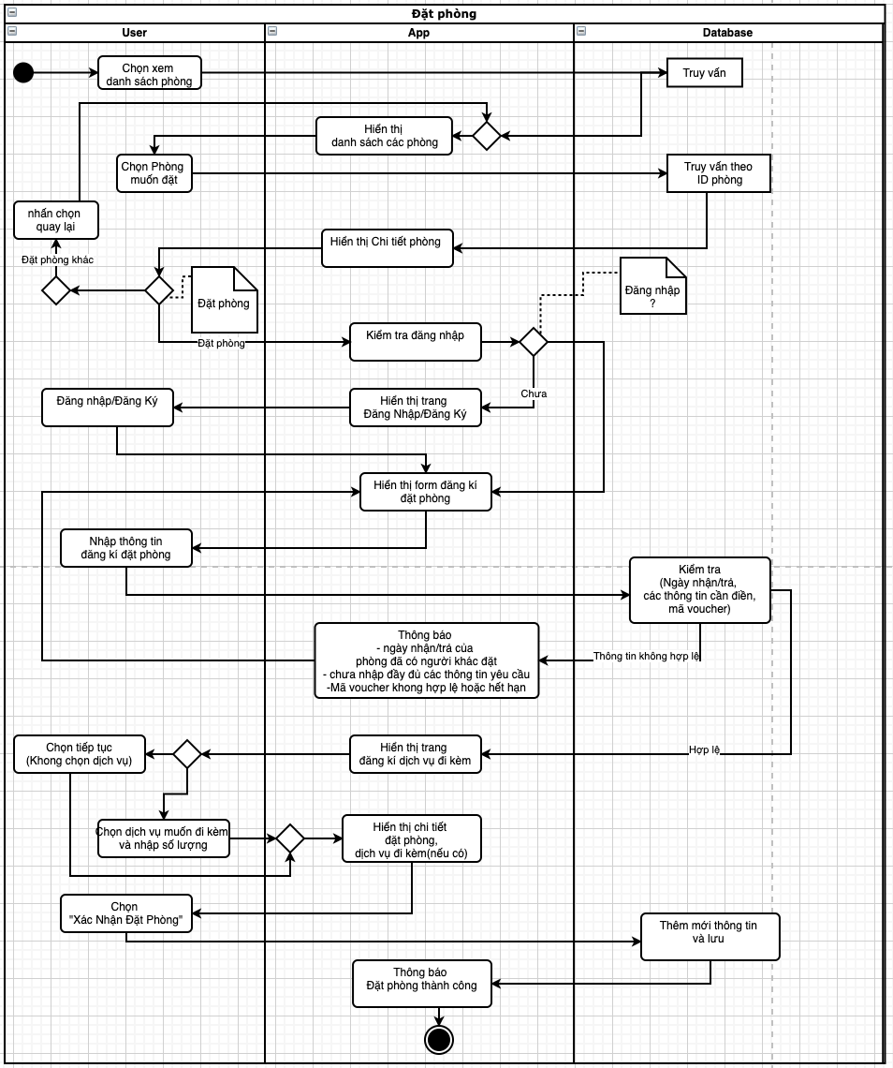

## 

## Statechart Diagram

* Chỉ làm với các đối tượng có > 1 trạng thái
* Các đối tượng được xác định dựa trên:
  + Các đối tượng nghiệp vụ 🡺 vẽ statechart riêng cho từng đối tượng
  + Hoặc gom các đối tượng nghiệp vụ *có thông tin kế thừa*, và quan hệ giữa các đối tượng là 1-1 thì GOM CÁC ĐỐI TƯỢNG NGHIỆP VỤ NÀY THÀNH 1 ĐỐI TƯỢNG TỔNG QUÁT 🡺 vẽ 1 sơ đồ chung cho đối tượng tổng quát
* Trong ví dụ trên có các đối tượng sau: Đơn hang (mới lập – đang xử lý - đã xử lý – đã hủy), Hóa đơn (mới lập – đã thu tiền), Phiếu xuất hang (mới lập – đã xuất hang), Phiếu giao hang (mới lập – đã giao hang – từ chối nhận hàng), Nhân viên (đang làm việc – đã nghỉ)

1. Giả định 01: khách đặt hàng, cửa hang có thể xuất hóa đơn cho 01 phần đơn hang (vì hết hang, khách đổi hang, khách hủy 01 phần đơn hang), và việc xuất hang diễn ra làm nhiều lần, giao hang cũng làm nhiều đợt khác nhau 🡺 K GOM ĐỐI TƯƠNG CHUNG

State Matrix (giữa các đối tượng liên quan)

|  |  |  |  |
| --- | --- | --- | --- |
| ĐƠN HÀNG | HÓA ĐƠN | PHIẾU XUẤT HÀNG | PHIẾU GIAO HÀNG |
| Mới lập | x | x | x |
| Đang xử lý | Mới lập | Mới lập  Đã xuất hang | Mới lập |
| Đã xử lý | Đã thu tiền |  | Đã giao hang |
| Đã hủy | x | x | Từ chối nhận hàng |

#### StateChart – đối tượng Hóa đơn

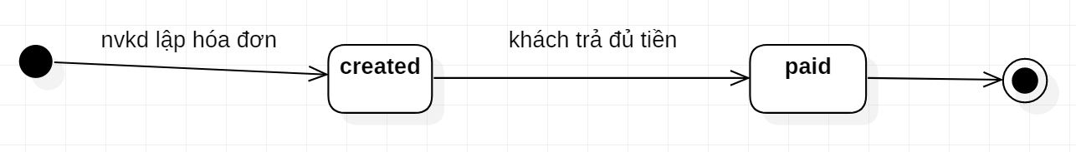

### Giả định 02: khách đặt đơn hàng nào, thì cửa hang xuất hóa đơn, xuất hang và giao hàng cho đơn hang đó:

* tổng quát hóa chung 4 đối tượng Đơn hang – Hóa đơn – Phiếu xuất hang – Phiếu giao hang thì chỉ có 1 đối tượng: Đơn hang
* State chart chung như sau:

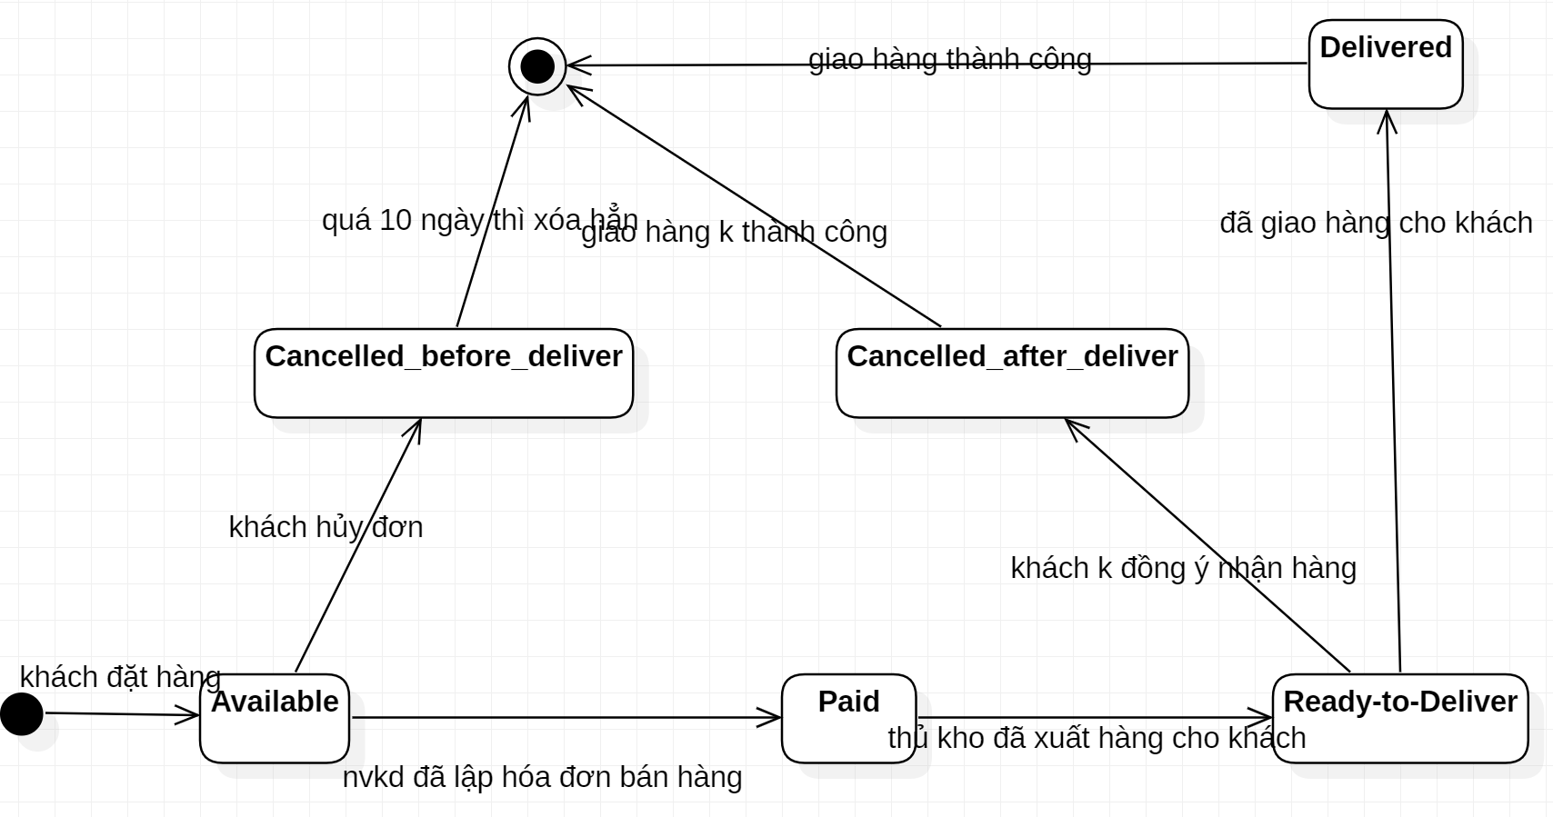

## Class Diagram

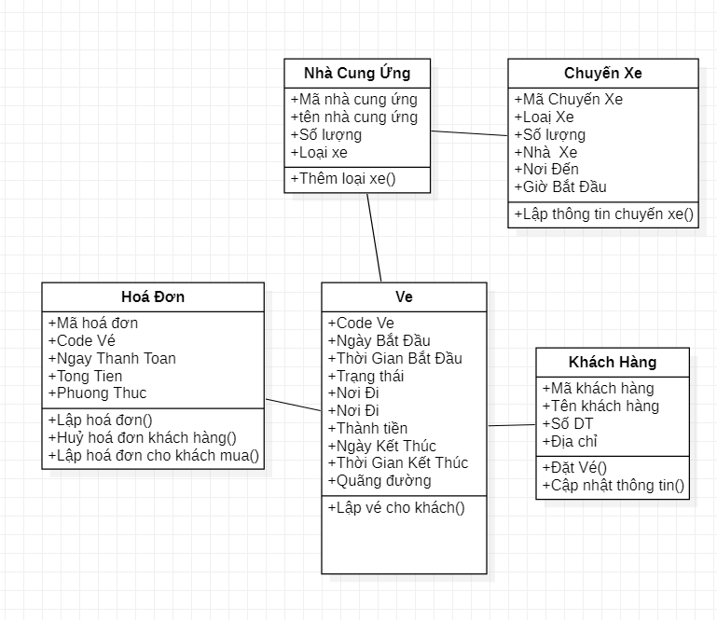

## Sơ đồ khai thác hệ thống (Deployment Diagram)

## Cách thức triển khai

Ứng dụng được viết dưới dạng [desktop app / mobile app / web app / mobile – web], triển khai dưới dạng mạng [LAN/WAN/StandAlone].

## Ứng dụng sử dụng CSDL [MySQL / SQL Server / Oracle / NoSQL / File], triển khai dưới dạng CSDL [tập trung / phân tán].

## Sơ đồ triển khai

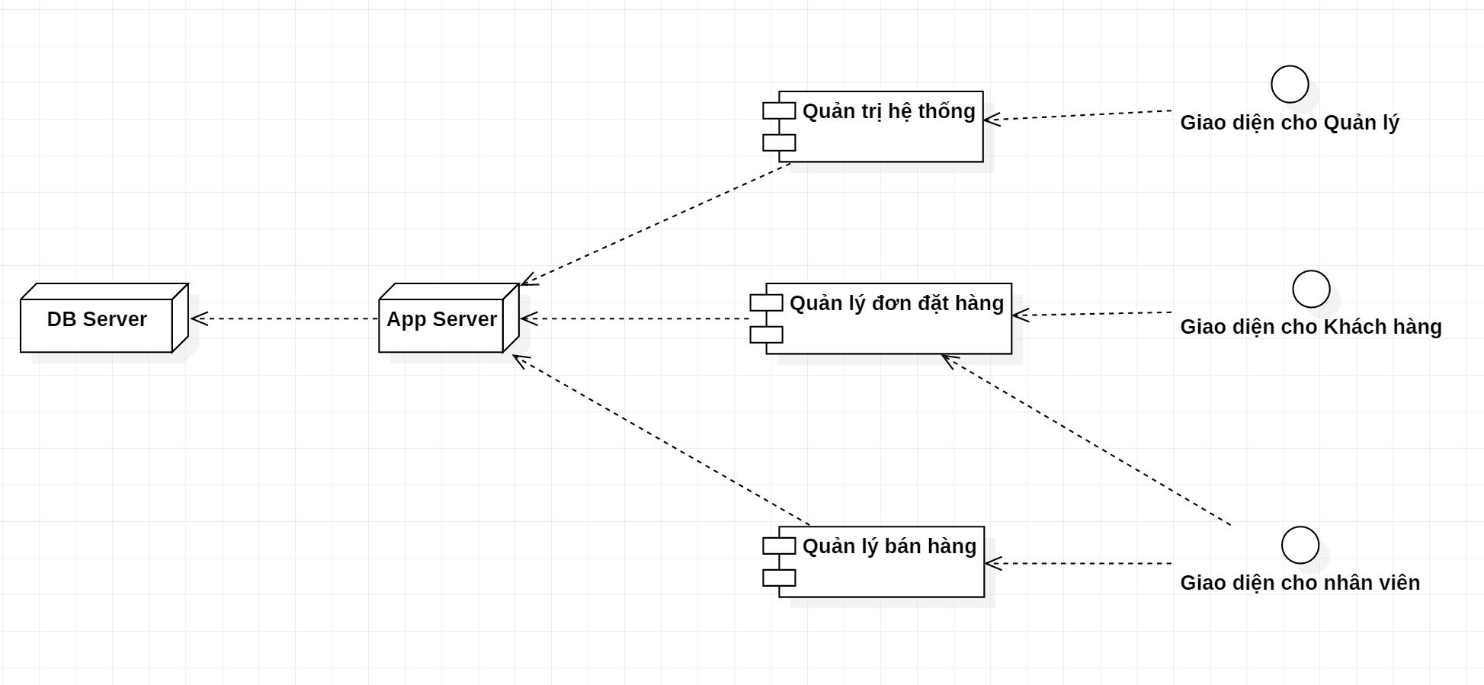

# THIẾT KẾ DỮ LIỆU

# Sơ đồ logic

Để Database Model vào đây (design trong CSDL)

# Chi tiết các bảng

# Bảng …

|  |  |  |  |  |  |  |  |
| --- | --- | --- | --- | --- | --- | --- | --- |
| TT | Tên thuộc tính (Field name) | Kiểu dữ liệu | Độ rộng | Not NULL | Ràng buộc / Miền giá trị | Mã hóa | Diễn giải |
| 1 | MADG | Chuỗi | 10 | Yes | ‘B000012345’  B: Basic,  P: Premium | No |  |
| 2 | TENDG |  |  |  |  |  |  |
| 3 |  |  |  |  |  |  |  |

## 

## Nội dung bảng tham số

|  |  |  |
| --- | --- | --- |
| MaThamSo | GiaTri | GhiChu |
| TS1 | 18 | Tuổi tối thiểu của độc giả |
| TS2 | 55 | Tuổi tối đa của độc giả |
| TS3 | 10 | Số năm tối đa xuất bản trước đó |
| TS4 | 5 | Số sách mượn tối đa |
| TS5 | 7 | Số ngày mượn tối đa |
| TS6 | 10000 | Đơn giá phạt của 1 ngày trả sách trễ hạn |

## 

## Các thuộc tính tối ưu tốc độ xử lý

|  |  |  |  |  |
| --- | --- | --- | --- | --- |
| TT | Thuộc tính | Bảng của thuộc tính | Bảng của thông tin gốc | Xử lý tự động cập nhật |
| 1 | SoSachDangMuon | DOC_GIA | MUON, CT_MUON | Cho mượn sách  Nhận trả sách |
| 2 | TinhTrangTraTre | DOC_GIA | MUON, CT_MUON | Khởi động phần mềm |

## 

## Các câu SQL theo biểu mẫu

### JOB

### TRIGGER

### STORE PROCEDURE